CLAGE E-Komfort-Durchlauferhitzer DEX Next S

CLAGE

Eigenschaften

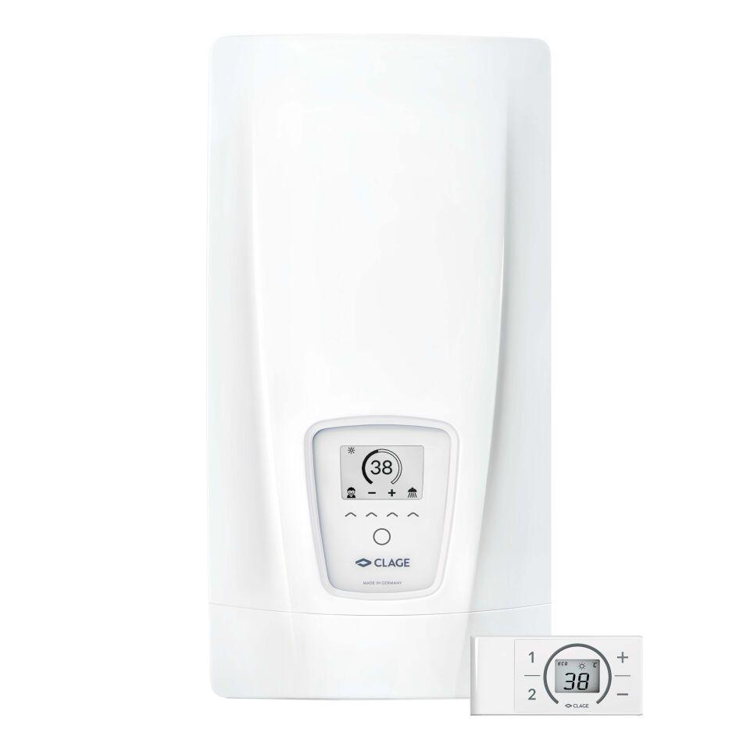

HAN:

3200-36450

Werkstoff

Kunststoff

Breite (mm)

239,00

Höhe (mm)

468,00

Tiefe (mm)

96,00

Anschluss kaltes Trinkwasser

Außengewinde

Anschluss Warmwasser

Außengewinde

Art der Regelung

elektronisch

Ausführung der Schnittstelle

Bluetooth

Energieeffizienzklasse

A

Heizsystem

Blankdraht

Schutzart (IP)

IP25

Sicherheitsabschaltung

Druckabschaltung, elektronisch

Anschlussleistung (W)

18.000,00 - 27.000,00

Gewicht (kg)

4,10

max. zulässiger Betriebsdruck (bar)

10,00

Nennspannung (V)

400,00

Volumen (l)

0,40

Für Wasserspar-Armaturen geeignet

Ja

Solartauglich

Ja

Bedienelement

Echtglas-E-Paper-Display

Fernbedienung inklusive

Ja

Monitoring per Smart-Control-App

Ja